Колонка топливораздаточная
Руководство по эксплуатации
ГПРН.407462.008РЭ

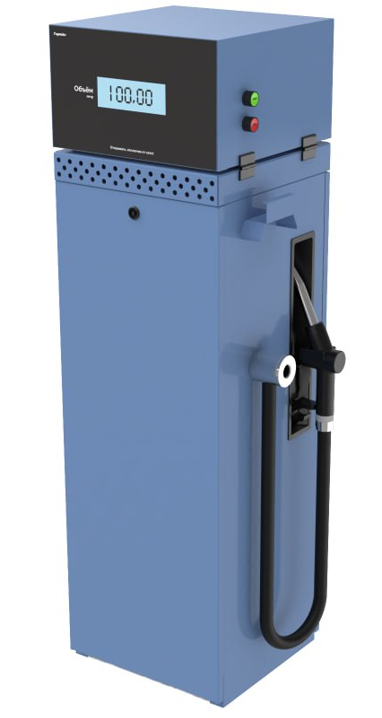
Содержание
Введение 4
1 Описание и работа 5
1.1. Описание и работа изделия 5
1.1.1 Назначение 5
1.1.2 Технические характеристики 5
1.1.3 Состав изделия 6
1.1.4 Комплектность 7
1.1.5 Устройство и работа 7
1.1.6 Инструмент и принадлежности 7
1.1.7 Маркировка 7
1.1.8 Упаковка 7
1.2 Описание и работа составных частей изделия 8
1.2.1 Общие сведения 8
1.2.2 Принцип работы компонентов гидравлической системы 10
2 Использование по назначению 12
2.1 Эксплуатационные ограничения 12
2.1.1 Ограничение распространения гарантии в следующих случаях: 13
2.2 Подготовка изделия к использованию 13
2.2.1 Монтаж и подключение 13
2.2.1.2 Электрическая схема подключения топливораздаточной колонки с контроллером «КВОТА-ТК» 16
2.2.2 Требования по разводке сети интерфейса RS-485 17
2.2.3 Пробный пуск 18
2.2.4 Подготовка устройства и начало работы 19
2.3 Использование изделия 23
2.3.1 Выдача топлива 23
2.4 Действия в экстремальных условиях 24
3 Техническое обслуживание 25
3.1 Общие указания 25
3.2 Порядок технического обслуживания изделия 25
3.3 Меры безопасности 26
4 Текущий ремонт 27
4.1 Текущий ремонт изделия 27
4.1.1 Общие указания 27
4.1.2 Меры безопасности 27
4.2 Текущий ремонт составных частей изделия 27
4.2.1 Поиск и устранение отказов, повреждений и их последствий 27
5 Хранение 29
6 Транспортирование 29

Введение
Настоящее руководство предназначено для ознакомления пользователя с устройством, техническими характеристиками, особенностями и условиями эксплуатации колонки топливораздаточной «Нева-Р».
Прежде чем приступить к эксплуатации устройства настоятельно рекомендуется ознакомиться с настоящим руководством по эксплуатации.
Внимание!!! В связи с постоянным усовершенствованием конструкции внешний вид изделия может отличаться от изображений, представленных в настоящем руководстве.

1 Описание и работа

1.1. Описание и работа изделия

1.1.1 Назначение
Топливораздаточная колонка «Нева-Р» предназначена для выдачи топлива на внутриведомственных АЗС.
Топливораздаточная колонка может подключаться к ПК через Wi-Fi, для этого в конструкции колонки предусмотрен специальный модем. Также возможно подключение к пульту дистанционного управления (далее ПДУ) с интерфейсом RS-485.

1.1.2 Технические характеристики
Основные технические характеристики ТРК представлены в табл. 1
Таблица 1
Наименование | ГПРН.407462.003 | ГПРН.407462.003-01
Количество видов топлива | 1 | 1
Вязкость топлива, мм²/с | 0,55…40 | 0,55…40
Количество постов | 1 | 1
Тип гидравлики | Всасывающая | Всасывающая
Производительность, л/мин | 80 | 50
Длина раздаточного рукава, м | не менее 4 | не менее 4
Погрешность, % | 0,25 | 0,25
Температурный диапазон, °С | -30…+50 | -30…+50
Напряжение питания, В | 380 | 380
Потребляемая мощность, кВт | не более 1,5 | не более 1,5
Частота сети переменного тока, Гц | 50 | 50
Габаритные размеры, мм | 1500х520х420 | 1500х520х420
Масса, кг | 100 | 100

Условия эксплуатации:
- Температура окружающей среды от -30°С до +50°С;
- Относительная влажность воздуха от 30% до 100% при 25°С.
Температура выдаваемого топлива
- Для бензина - от -30°С до +35°С;
- Для дизельного топлива и керосина - от -30°С до +50°С.
Параметры топливораздаточной колонки соответствуют табл.1 при высоте раздаточного крана над уровнем земли равной 2,6 м, вакуумметрическом давлении на входе по модулю не менее 0,035 Мпа – для бензина и не менее 0,5 Мпа – для дизельного топлива (по ГОСТ Р 58927-2020).
Предел допускаемой относительной погрешности (далее — погрешность) измерения объема/массы нефтепродукта:
- 0,25 % при температуре окружающей среды и топлива (20 ± 5) °C.
- 0,5 % при температуре окружающей среды и топлива, выходящей за диапазон.
Допустимое отклонение расхода топлива от номинального значения ± 10 %.
Габаритные размеры топливораздаточной колонки представлены на рис. 1.
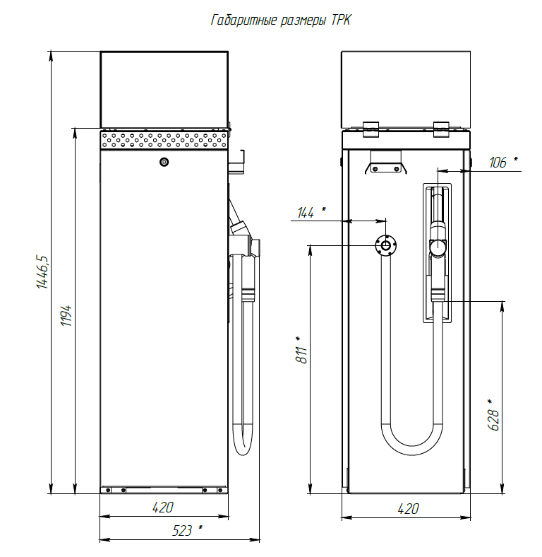
Рисунок 1

1.1.3 Состав изделия
Колонка топливораздаточная представляет собой единую конструкцию, состоящую из следующих элементов:
- Информационный блок, состоящий из:
- плата управления «Квота-ТК»,
- жидкокристаллического/светодиодного дисплея,
- механических кнопок управления.
- Гидравлическая система, включающая в себя:
- электродвигатель асинхронный трехфазный,
- насосный блок с системой газоотведения и системой фильтрации,
- измеритель объема,
- генератор импульсов,
- клапан соленоидный двухходовой,
- индикатор потока,
- компенсатор сильфонный.

1.1.4 Комплектность
В комплект поставки топливораздаточной колонки «Нева-Р» входят:
- Колонка топливораздаточная «Нева-Р» – 1 шт.
- Ключ для замков дверей ТРК – 2 шт.
- Руководство по эксплуатации – 1 шт.
- Технический паспорт – 1 шт.

1.1.5 Устройство и работа
Пользователь нажимает на кнопку «Старт». Включается электродвигатель, под действием создаваемого насосом разрежения топливо из резервуара поступает в насосный моноблок, а затем через газоотделитель – в измеритель объема. Вращательное движение коленчатого вала измерителя объема передается на вал генератора импульсов. Затем через электромагнитный клапан, раздаточный шланг и раздаточный кран топливо поступает в бак потребителя. Сигнал от генератора импульсов поступает в информационный блок, и на индикации отображается информация о количестве отпускаемого топлива. Пользователь завершает процесс заправки нажатием кнопки «Стоп».

1.1.6 Инструмент и принадлежности
Проведение работ по монтажу, техническому обслуживанию и текущему ремонту топливораздаточной колонки осуществляется с помощью стандартных инструментов и принадлежностей.

1.1.7 Маркировка
На каждой колонке топливораздаточной расположена металлическая табличка, на которую нанесена следующая информация об изделии:
- Товарный знак предприятия-изготовителя;
- Заводской номер;
- Производительность выдачи топлива;
- Дата выпуска;
- Номинальное значение напряжения питающей сети;
- Номинальное значение мощности;
- Диапазон температур при эксплуатации.

1.1.8 Упаковка
Топливораздаточная колонка упакована в соответствии с ГОСТ 23170-78 и чертежами предприятия-изготовителя, при этом положение устройства строго вертикальное. На упаковке нанесен манипуляционный знак «верх» в соответствии с ГОСТ 14192-96. Присоединительные отверстия топливораздаточной колонки закрыты заглушками.
Изделия, транспортируемые в районы Крайнего Севера и приравненные к ним местности, упакованы по ГОСТ 15846-2002.
Топливораздаточная колонка в упаковке для транспортирования выдерживает без повреждений воздействие температуры окружающей среды от минус 50°С до плюс 50°С и до минус 60°С — по требованию потребителя и воздействии повышенной влажности 100 % при температуре 40°С.

1.2 Описание и работа составных частей изделия

1.2.1 Общие сведения
Назначение и внешний вид основных компонентов гидравлической системы топливораздаточной колонки представлены в табл. 2.
Таблица 2
Компонент | Внешний вид | Назначение
Электродвигатель | 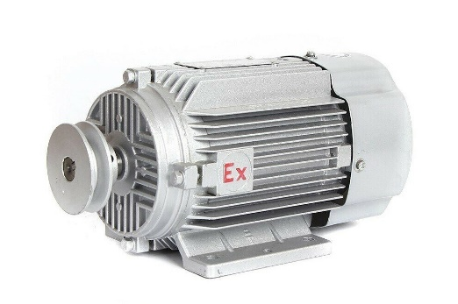 | Применяется для привода топливораздаточной колонки путем преобразования электрической энергии в механическую и передачи ее на шкив топливораздаточной колонки.
Насосный моноблок | 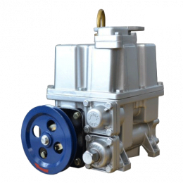 | Насос моноблока создает разряжение, под действием которого топливо из резервуара поступает в насос, а затем через газоотделитель подается в измеритель объема.
Компенсатор сильфонный стальной | 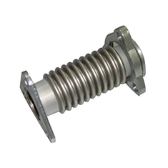 | Применяется для предотвращения деформации трубопровода под воздействием вибраций, изменения температур и других факторов при подсоединении гидравлической системы топливораздаточной колонки к трубопроводу.
Измеритель объема | 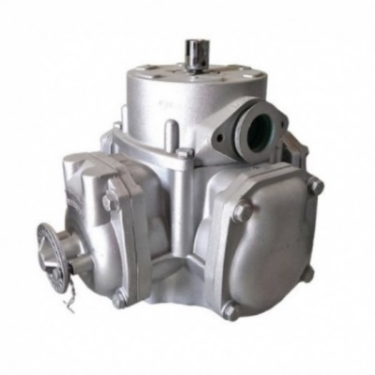 | Применяется для измерения объема топлива, проходящего через топливораздаточная колонка, при данном количество топлива преобразуется в количество оборотов вращения его вала.
Генератор импульсов | 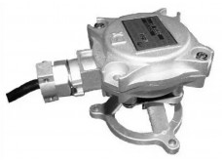 | Применяется для регистрации и преобразования вращательного движения вала измерителя объема в электрические импульсы.
Клапан соленоидный mSF-25 | 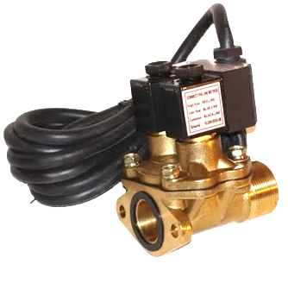 | Применяется в качестве регулирующего и запорного устройства при осуществлении быстрого дистанционного управления потоком топлива.

1.2.2 Принцип работы компонентов гидравлической системы
Топливораздаточная колонка
На входе моноблока размещен фильтр. Фильтр препятствует проникновению в насос нежелательных примесей, которые могут присутствовать в топливе, обратный клапан препятствует оттоку топлива.
Привод моноблока осуществляется электродвигателем, на входе создается разрежение, под действием которого топливо из резервуара подается в сепаратор.
В сепараторе под действием центробежных сил осуществляется отделение воздуха от топлива. После этого газообразная фаза, смешанная с небольшим количеством топлива поступает в камеру низкого давления, оборудованную поплавковым клапаном, который обеспечивает возврат топлива на вход насоса и удаление паров через дренажное отверстие. Топливо без воздуха собственным давлением открывает обратный клапан, затем поступает на выход моноблока и далее
в измеритель объема.
Перепускной клапан обеспечивает постоянное гидравлическое давление на выходе (в пределах допустимой нормы), направляя излишки топлива на вход насоса при закрытом клапане раздаточного крана.
Электродвигатель
Во время включения в сеть ток, протекающий в обмотке статора (неподвижной части двигателя), создает вращающееся магнитное поле, которое наводит в роторе (подвижной части двигателя) индукционный ток. Взаимодействие индукционного тока с магнитным полем приводит к вращению ротора в направлении магнитного поля.
Измеритель объема
Измеритель объема представляет собой гидравлический двигатель, приводимый в движение топливом. Он управляет генератором импульсов таким образом, чтобы получить максимально точное соответствие между индикацией электронного блока и реально отпущенным объемом.
Через отверстие в поворотном клапане осуществляется подача топлива из насосного моноблока в измеритель объема. Под давлением топлива поршень измерителя опускается, и топливо из цилиндра поступает через клапан измерителя на выход. Поступательное движение поршней приводит во вращение коленчатый вал. На валу размещен золотниковый клапан, имеющий несколько отверстий. Вращение вала поворачивает золотниковый клапан поочередно отверстием напротив каждого из цилиндров, направляя туда поток топлива.
Объем топлива, перекачанный за один цикл, составляет 500 см³.
На валу измерителя объема размещен генератор импульсов.
Генератор импульсов
Вращение вала измерителя объема передается валу генератора импульсов, на котором закреплен диск с прорезями. При вращении данного диска образуются импульсные сигналы, при данном количество импульсов пропорционально объему выданного топлива. В зависимости от исполнения генератора один оборот вала может соответствовать 50 или 100 импульсам.
Клапан соленоидный
Клапан управляется электромагнитными катушками. При отсутствии напряжения мембрана клапана расположена в седле устройства.
При подаче электрического напряжения к клеммам соленоида, сердечник вовлекается внутрь катушки, и под действием давления топлива поднимается мембрана, обеспечивая нормальный расход нефтепродукта.
Снятие напряжения с нижнего соленоида приводит к тому, что нижний сердечник опускается вниз под действием пружины, тем самым увеличивая давление. Вследствие этого мембрана опускается, перекрывая проход, через который шел основной поток топлива. Через отверстие в мембране топливо поступает через трубопровод в раздаточный шланг, обеспечивая малый расход топлива
Снятие напряжения с верхнего соленоида приводит к тому, что верхний сердечник опускается вниз, тем самым прекращая подачу топлива.

2 Использование по назначению

2.1 Эксплуатационные ограничения
Таблица 3
Характеристика | Значение
Тип топлива | Дизельное топливо, бензин, керосин
Вязкость топлива | от 0,55 до 40 мм²/с
Напряжение питания | 380 В
Температура окружающей среды | от -30°С до +50°С
Относительная влажность воздуха | от 30% до 100% при 25°С
Несоблюдение представленных в табл. 3 характеристик недопустимо по условиям безопасности и может привести к выходу изделия из строя и снятия пробора с гарантии.
Необходимо избегать падений и ударов топливораздаточной колонки при транспортировке и монтаже.
Внимание!!! В процессе слива топлива в резервуар эксплуатация топливораздаточной колонки строго запрещена! По завершении слива топлива в резервуар приступить к эксплуатации можно только после отстоя нефтепродукта (не менее чем через 20 минут).
Разовый объем выдаваемого топлива не следует превышать более 1000 литров за одну заправку. Несоблюдение данной рекомендации может привести к преждевременному износу.
Эксплуатация устройства должна производиться с соблюдением требований:
- ТР ТС 012/2011 «О безопасности оборудования для работ во взрывоопасных средах»;
- ГОСТ 30852.9-2002 (МЭК 60079-10:1995) Электрооборудование взрывозащищенное. Часть 10. Классификация взрывоопасных зон;
- ГОСТ 30852.13-2002 (МЭК 60079-14:1996) Электрооборудование взрывозащищенное. Часть 14. Электроустановки во взрывоопасных зонах (кроме подземных выработок);
- ГОСТ 30852.0-2002 (МЭК 60079-0:1998) Электрооборудование взрывозащищенное. Часть 0. Общие требования;
- ГОСТ IEC 60079-17-2013 Взрывоопасные среды. Часть 17. Проверка и техническое обслуживание электроустановок;
- «Правил устройства электроустановок (ПУЭ)»;
- «Правил технической эксплуатации электроустановок потребителей», утвержденных приказом Минэнерго России от 13 января 2003 года N 6;
- ГОСТ Р 58404-2019 Станции и комплексы автозаправочные. Правила технической эксплуатации;
- Настоящего руководства по эксплуатации.

2.1.1 Ограничение распространения гарантии в следующих случаях:
Ремонты по замене запасных частей, произведённые исключительно по желанию Пользователя и не вызванные недостатками колонок или запасных частей;
Отсутствием должной квалификации, или небрежностью, или невнимательностью ремонтной организации, которая не авторизована (не уполномочена) Изготовителем
Умышленными или неосторожными действиями обслуживающего персонала или третьих лиц в отношении колонок (например, повреждение или разъединение электрических соединений и т.п.)
Модификацией ТРК или изменением её конструкции без согласования с Изготовителем.
Использованием неоригинальных запасных частей и материалов при сервисном обслуживании.
Повреждения или коррозии корпуса, возникшие в результате воздействия каких-либо внешних факторов, включая: сколы и царапины, воздействие соли, сока и почек деревьев, птичьего помёта, града, кислотных дождей, стихийных бедствий и т.п.;
Повреждения в результате дорожно-транспортных происшествий;

2.2 Подготовка изделия к использованию

2.2.1 Монтаж и подключение
При проведении на АЗС монтажа и пусконаладочных работ колонок лицами, не прошедшими курс обучения и не имеющими допуск к этим работам претензии к работе колонок предприятием-изготовителем не принимаются.
Топливораздаточную колонку необходимо распаковать, проверить комплектность изделия в соответствии с техническим паспортом и произвести внешний осмотр изделия на отсутствие механических повреждений.
Колонка должна быть установлена на бетонном фундаменте по отвесу с помощью анкеров (или шпилек) М12.
Монтаж топливораздаточной колонки должен производиться в соответствии с проектом и настоящим руководством. К устройству должны быть подведены трубопроводы для топлива и силовых кабелей.
Трубопровод для топлива перед монтажом должен быть тщательно промыт и отпрессован. Трубопровод присоединяется к моноблоку через сильфонный компенсатор, перед этим трубопровод рекомендуется заполнить топливом. Максимальное диаметральное и осевое смещение трубопровода, которое можно компенсировать с помощью сильфонного компенсатора, составляет 5 мм. В комплект поставки также входит фланец с резьбой $R_{c} 1\frac{1}{2}$, установленный на сильфонном компенсаторе, для подключения топливораздаточной колонки к подводящему трубопроводу (рис. 2).
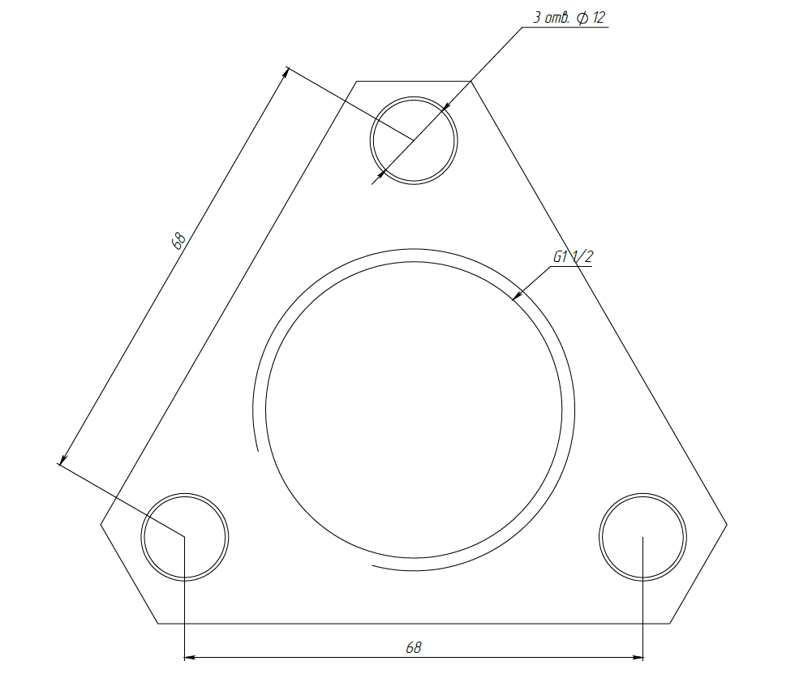
Рисунок 2
На рис. 3 указаны расстояния от основания колонки со всасывающей гидравликой до фланца.
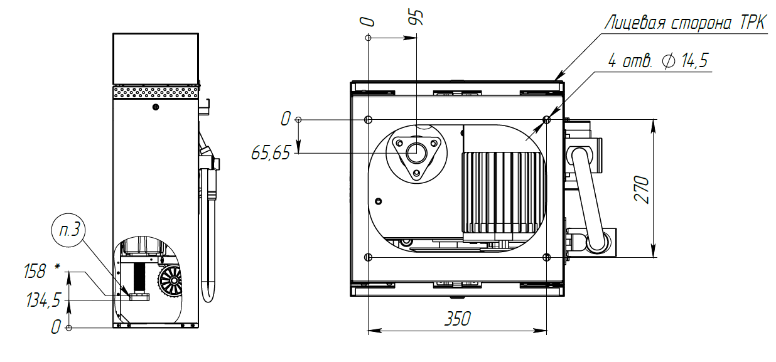
Рисунок 3
Монтаж электрооборудования топливораздаточной колонки должен производиться по проекту, утвержденному в установленном порядке, в соответствии с «Инструкцией по монтажу электрооборудования, силовых и осветительных сетей взрывоопасных зон» ВСН 332-74.
Внимание!!! Герметичные вводы должны быть надежно затянуты, а также в свободные от проводов вводы должны быть вставлены заглушки! Дверь информационного блока устройства должна быть плотно закрыта в соответствии с требованием ГОСТ 14254. В случае возникновения дефектов изделия в результате несоблюдения данного требования, устройство снимается с гарантии.
Подключение ТРК осуществляется в соответствии с схемой электрической приведённой на рис.2.
Внимание!!! Монтаж, установка и техническое обслуживание должны производиться только при выключенном электропитании оборудования и всех подключаемых к нему устройств! Обслуживание должно производиться лицами, имеющими квалификационную группу по электробезопасности не ниже второй.
Внимание!!! Питающая сеть, к которой подключено оборудование, должна соответствовать требованиям ГОСТ 32144-2013 и должна быть защищена от возникновения перенапряжений и импульсных токов.
В соответствии с ГОСТ Р 58404-2019 АЗС должны быть оборудованы общим контуром заземления для электрооборудования, защиты от статического электричества, прямых ударов и вторичных проявлений молний. Сопротивление растеканию тока заземлителей не должно быть более 10 Ом. Все металлические части оборудования должны быть заземлены. Каждая часть устройства, подлежащая заземлению, должна быть присоединена к сети заземления с помощью отдельного проводника.
Внимание!!! Перед включением топливораздаточной колонки убедитесь, что он заземлен. Включение топливораздаточной колонки без заземления ЗАПРЕЩЕНО! Подключение заземления пятипроводной схемой производится через колодку в информационном блоке. В случае, если нет отдельно выделенного заземления, необходимо организовать в соответствии с ПУЭ подключение заземления непосредственно к раме топливораздаточной колонки.
Перед тем, как приступить к эксплуатации устройства, необходимо включить электродвигатель и убедиться в правильном направлении вращения шкива двигателя (направление указано на шкиве моноблока). Если шкив вращается в неправильном направлении, можно изменить порядок подключения фаз на электромагнитном пускателе.

2.2.1.2 Электрическая схема подключения топливораздаточной колонки с контроллером «КВОТА-ТК»
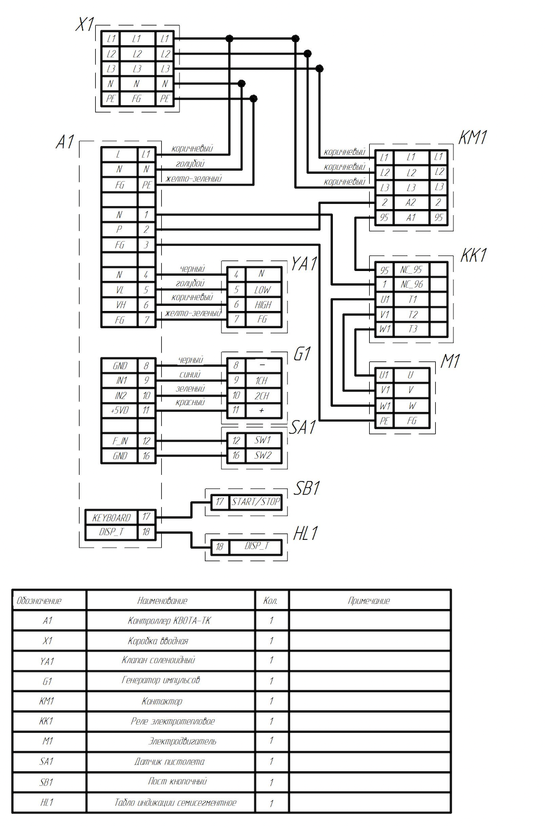
Рисунок 4
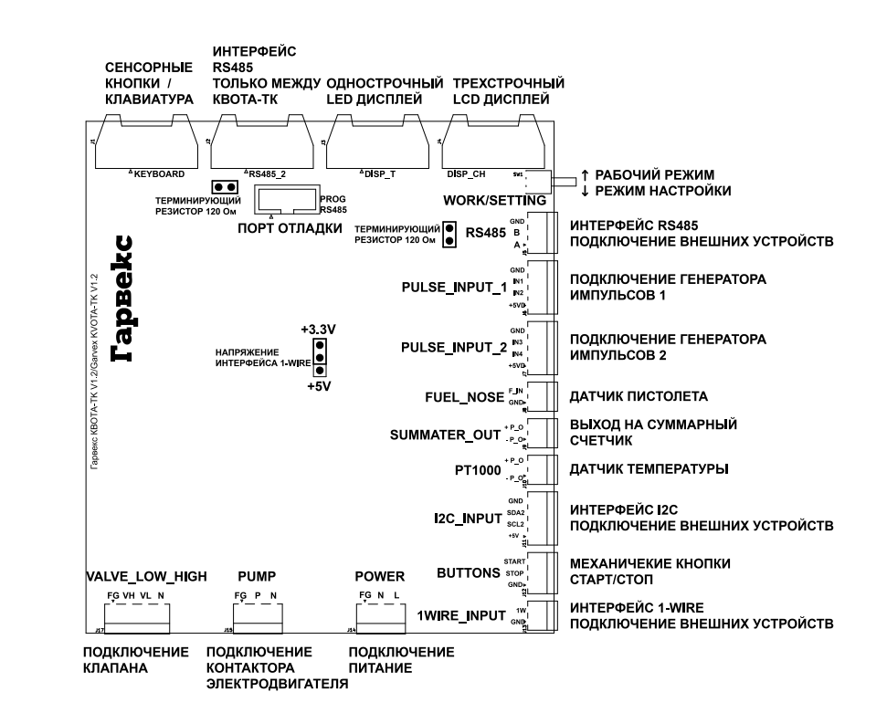
Рисунок 5

2.2.2 Требования по разводке сети интерфейса RS-485
При подключении к насосному блоку датчиков уровня топлива или внешних устройств выдачи (см. п. 2.5.1) по интерфейсу RS-485 необходимо соблюдать следующие требования:
1. Все подключения должны выполняться только при обесточенном оборудовании, в противном случае есть вероятность выхода оборудования из строя без права на гарантийный ремонт.
2. Сигнальные кабели для подключения интерфейса RS-485 не должны прокладываться в одном кабель-канале или кабельном лотке с силовыми кабелями.
3. Не рекомендуется проводить несколько линий связи в одном кабеле.
4. Сигнальные кабели для подключения интерфейса RS-485 необходимо прокладывать на расстоянии не менее 50 см от силовых кабелей, при невозможности соблюдения данного расстояния следует по максимуму уменьшить длину их параллельной укладки.
5. Пересечение сетевых линий и линий связи (если этого не избежать) необходимо выполнять под прямым углом.
6. Для линий RS-485 необходимо использовать экранированную витую пару не ниже пятой категории с сечением каждого проводника не менее 0,22 мм². Максимальная длина линии составляет 1000 м, на практике же рекомендуется использовать линии длиной не более 500 м.
7. Подключение экрана витой пары к нулевому потенциалу (Gnd) осуществляется только с одной стороны.
8. При построении линии интерфейса сигнальная пара А и В должна находиться внутри одной витой пары проводника (А — зелёный, В — бело-зелёный). Подключение сигнальных линий А и В в различных парах не допускается.
9. Не допускается увеличение сечения проводника витой пары путём «скруток» двух.
10. Запрещается сращивание витых пар и использование «скруток». Монтаж двух соседних приборов в линии допускается производить только при использовании цельного кабеля.
11. Для выравнивания потенциалов между подключаемыми устройствами рекомендуется соединить сигнальные земли устройств.
12. Приборы в линии интерфейса RS-485 должны подключаться последовательно друг за другом. (Прим.: Подключение следующего прибора допускается только к колодке интерфейса RS-485 конечного прибора в линии, после этого новое подключенное устройство становится конечным, и подключение еще одного устройства производится уже к нему.)
13. Ветвления посередине линии или на колодках приборов не допускаются. Конечные приборы в линии должны иметь одну исходящую пару из разъема RS-485, приборы в середине линии должны иметь максимум две исходящих пары из разъема RS-485.
14. Конечные приборы в линии должны иметь подключенное нагрузочное сопротивление номиналом в 100 Ом. Подключение нагрузочного сопротивления со стороны подключаемого оборудования производится согласно инструкции на данное оборудование.
15. В контроллере КВОТА-ТК используется не гальваноизолированный интерфейс RS-485, поэтому для его защиты рекомендуется использование устройств защиты портов интерфейса (например: УЗЛ-И). Длина кабеля между устройством защиты и прибором КВОТА должна быть минимальной.
16. В линии RS-485 разрешено использовать только одно Master устройство (устройство, инициирующее опрос), такими устройством является контроллер КВОТА-ТК. Не допускается подключение более одного Master устройства в линию RS-485.
17 Для контроллеров КВОТА допускается подключение 16 устройств на линию RS-485, однако, если в паспорте подключаемого устройства указано меньшее количество устройств в линии, то следует руководствоваться паспортом подключаемого устройства.

2.2.3 Пробный пуск
Перед тем как приступить к пробному пуску топливораздаточной колонки, необходимо произвести начальную калибровку счетчика (в соответствии с п. 2.2.4 выставить коэффициент, перевести ТРК в рабочий режим). При проведении пробного пуска, который представляет собой прокачку топлива через топливораздаточную колонку (не менее 200 л), необходимо убедиться в правильном функционировании компонентов гидравлической системы, отсутствии протеканий в местах соединений и уплотнений.
После проведения пробного пуска необходимо снять входной фильтр, расположенный в моноблоке с обратной стороны от шкива, промыть его, продуть сжатым воздухом и установить обратно.
Внимание!!! Использование топливораздаточной колонки без фильтра может привести к выходу из строя компонентов гидравлической системы! Использование колонки без фильтрующего элемента снимает насос, объемомер и электромагнитный клапан с гарантии.

2.2.4 Подготовка устройства и начало работы
Для настройки можно использовать два способа:
1. Настройка параметров кнопками старт/стоп
2. Настройка через WEB интерфейс
Настойка кнопками старт/стоп:
Для начала настройки необходимо перевести тумблер настройка в положение «Конфигурация». Колонка отобразит меню параметров, управление, выбор и изменение параметров осуществляются кнопками старт/стоп:
- на экране PR СТОП , СТАРТ переход по параметрам
- на экране PR СТАРТ + СТОП переход в просмотр параметра
- в меню просмотра параметра и при наличий дробной части параметра СТАРТ, просмотр дробной и целой части
- в меню просмотра параметра СТОП выход к списку параметров PR
- в меню просмотра параметра СТАРТ+ СТОП переход в меню редактирование параметра начинает мигать один разряд
- в меню редактирования параметра СТАРТ увеличивает значение разряда на 1
- в меню редактирования параметра СТОП изменяет редактируемый разряд
- в меню редактирования параметра СТАРТ + СТОП установить текущее значение параметра с выходом в меню PR
Таблица 4
Таблица доступных параметров
1 | Коэффициент суммарного выхода | 1.00
2 | Доступ к WiFi в рабочем режиме | 0 — отключен  1 — включен
3 | Работа в режиме ведущего или ведомого | 0 — ведомый  1 — ведущий  2 — одиночный
4 | Количество ведомых устойств | 0 — 8
5 | Старт/ стоп по снятию пистолета | 0 — отключен  1 — безусловный  2 - старт/стоп,  клавиатура или команда подтверждения по RS485
10 | Датчик пистолета | 0 - отĸл (не подĸлючен)  1 — нормально  замкнутый  2 — нормально разомкнутый
15 | Режим работы | 0 - автономный (старт/стоп)  1 - управляемый  (RS485)
16 | Запуск после санкционирования (для протокола АЗТ) | 0 — выключено  1 — включено
20 | Тип устройства ввода | 0 - отключено  1 - кнопки старт/стоп  2 - клавиатура
25 | Протокол управления | 0 - КвотаRS485  1 - АЗТ 2.0
30 | Сервисный пароль (для изменения настроек через rs485) | 6 цифр
35 | Стоимость литра | 1.00
36 | Минимальная доза выдачи | 2 литра
37 | Максимальная разовая доза выдачи | 999 литров
40 | Выход суммарного выхода | 0 – выĸл 1 - вĸл
45 | Коэффициент счетчика | 197.800 имп/литр
50 | Тип дисплея | 0 - однострочный  1 - многострочный
55 | Клапан замедления порог | 0.80л  0 - выключен (всегда срабатывает с реле насоса)
60 | Счетчик пропусков импульсов счетчика до ошибки (работает только для двухканальных счетчиков) | 0-255  0 - отключено
65 | Таймаут ожидания импульсов после старта насоса сеĸ: | 0-255  0 - таймаут не проверяется
70 | Адрес в сети | 1-254
75 | Досчет импульсов после остановки насоса | 0-255 сеĸ  0 - отключен
80 | Вывод дозы | 0 - 0л  1 - 0.0л  2 - 0.00л  3 - 0.000л
81 | Округление выводимой дозы в литрах | 0 -без округления  1- математическое.
82 | Округление дозы при заданиях в рублях
85 | Старт выдачи с клавиатуры: | 0 - выĸл (только ввод дозы)  1 - разрешен
90 | Ввод дозы перед стартом: | 0 - выĸл  1 - вĸл
91 | Отображение цены и стоимости: | 0 - выĸл  1 - вĸл
95 | Режим работы каналов | 0 - 1 одноканальный  1 - 2 одноканальных  2 - 1 двухканальный  3 - 2 двухканальных
96 | Направление вращения 1- го двухканального | 0-любое  1 -влево  2- вправо
97 | Направление вращения 2- го двухканального | 0-любое  1 -влево  2- вправо
110 | Звук при снятии пистолета: | 0 -выключен  1 - включен
111 | Звук при старте/остановке налива: | 0 - выĸл  1 - вĸл
115 | Ведомый Скорость работы порта RS485:
116 | Ведомый Бит в посылке: | 8, 7, 5, 6
117 | Ведомый Бит четности: | 0 - None  1 - EVEN  2 - ODD  3 - FORCE1  4 - FORCE0
118 | Ведомый стоп бит: | 0 - 1 бит  1 -1.5 бита  2 - 2 бита
119 | Мастер скорость работы порта RS485:
120 | Мастер бит в посылке | 8, 7, 5, 6
121 | Мастер бит четности | 0 — None  1 — EVEN  2 — ODD  3 — FORCE1  4 - FORCE0
122 | Мастер стоп бит | 0 - 1 бит  1 -1.5 бита  2 - 2 бита

После завершения настройки вернуть тумблер настройки в положение «Работа»
Настройка через WEB интерфейс:
Происходит посредством подключения с компьютера, смартфона, планшета к точке доступа создаваемой ТРК. Для активации WI-FI необходимо перевести тумблер настройки в положение «Конфигурация» (по умолчанию WI-FI отключен).
Через некоторое время (до 30 сек.) появится новая точка доступа с именем «НЕВА-Р».
Для подключения необходимо указать пароль по умолчанию «12345678».
Открыть браузер и ввести в строке поиска «192.168.4.1» (в некоторых случаях если не происходит загрузка интерфейса стоит отключить мобильный интернет на устройстве).
После этого должен загрузиться вэб интерфейс управления ТРК, для настройки конфигурации необходимо нажать кнопку настройка в правом верхнем углу экрана.
Будет открыто меню для настройки основных параметров ТРК, для завершения настройки необходимо нажать кнопку сохранить снизу окна настроек.
Если необходим доступ к настройкам или функции пульта в режиме «Работа» необходимо установить параметр «Доступ к WiFi в рабочем режиме» «Включен».

Использование изделия

2.3.1 Выдача топлива
Использование ТРК может осуществляться в ручном или дистанционном режиме с помощью задающего устройства.
Использование ТРК в ручном режиме
Режим ручного управления - управление ТРК производится с помощью кнопок "Старт" и "Стоп", расположенных на информационном блоке. ТРК начинает отпуск топлива по нажатию кнопки "Старт" и завершает по нажатию кнопки "Стоп".
В данном режиме задание определённой дозы не осуществляется. При включении колонки происходит обнуление индикаторов учёта и включение электродвигателя колонки.
Во время отпуска на индикаторе отображается информация о текущем количестве выданного топлива. При достижении желаемого количества необходимо нажать кнопку "Стоп", заблаговременно контролируя окончание подачи топлива рычагом топливного пистолета.
Управление ТРК в рабочем режиме:
Работа кнопок старт/стоп в рабочем режиме:
- СТАРТ в режиме ожидания пуск выдачи топлива, если разрешено настройками
- СТОП в режиме заправки остановка выдачи
- СТАРТ + СТОП длительное удержание в режиме ожидания переход в меню отображения ошибок
- СТОП длительное удержание (2 сек.) в режиме ожидания переход в меню суммарных счетчиков

Меню ошибок:
1. Вход в меню длительное удержание «СТАРТ + СТОП»
2. Переключение между ошибками «СТАРТ», «СТОП»
3. Выход из меню длительное нажатие «СТОП»

Id ошибки | Описание
1 | не корректный файл конфигураций
2 | ошибка инициализации i2c для Fram
3 | ошибка инициализации файловой системы
4 | ошибка инициализации Wi-Fi
5 | ошибка чтения файла
6 | ошибка инициализации slave UART
7 | ошибка записи или чтения во fram
8 | некорректное чтение данных из FRAM
9 | ошибка записи или чтения в расширитель
30 | устройство не инициализированно
31 | устройство перестало отвечать

Меню суммарных счетчиков:
1. Вход в меню длительное удержание «СТОП»
2. Короткое нажатие «СТАРТ + СТОП» переключение между суммарным и сменным счетчиком
3. Короткое нажатие «СТАРТ» переключение отображения дробной части счетчиков
4. Сброс сменного счетчика длительное удержание «СТАРТ + СТОП» при отображении значения
5. Выход из меню длительное удержание «СТОП»

Работа с веб-пультом ТРК:
Для управления ТРК через веб интерфейс должен быть включен параметр (2) WiFi в рабочем режиме.
Интерфейс позволяет запускать и останавливать выдачу ГСМ дистанционно с возможностью задания дозы или суммы отпускаемого ГСМ, просмотр настроек ТРК и версии ПО (в соответствующей версии прошивки контроллера).
Для перехода к веб интерфейсу необходимо подключиться к сети WiFi созданной ТРК и перейти по IP адресу 192.168.4.1, после загрузки отобразиться текущий статус ТРК (свободна, заправка).
Если идет выдача то будет отображено текущее количество выданного ГСМ, остановить выдачу можно нажатием кнопки СТОП в интерфейсе.
Для запуска выдачи необходимо убедиться что ТРК находится в состоянии «Свободна» и нажатием кнопки «Литры» перевести пульт в режим ввода дозы, последовательное нажатие меняет поле ввода с литров на рубли и название кнопки. Нажатие кнопки «Сброс» обнуляет текущие введенные значения.

Использование ТРК в режиме работы от дистанционного задающего устройства
Режим дистанционного управления - управление колонкой производится с помощью дистанционной системы управления. В данном режиме задание дозы осуществляет оператор в соответствии с руководством по эксплуатации используемого дистанционного задающего устройства. Досрочное прекращение налива возможно провести как на месте, по нажатию кнопки "Стоп", так и по команде оператора с дистанционного задающего устройства.

  - Действия в экстремальных условиях
В случае пролива нефтепродукта следует:
- при проливе во время заправки транспортных средств прекратить отпуск топлива из топливораздаточной колонки;
- обесточить топливораздаточная колонка;
- не допускать появления источников зажигания в зоне возможного распространения паров нефтепродукта;
- собрать пролитый нефтепродукт при помощи песка или другого сорбента начиная от границы пролива, чтобы предотвратить увеличение площади топливного пятна и попадание нефтепродукта в ливнестоки;
- собрать грязный песок и поместить его в емкость для временного накопления;
- не допускать стекания нефтепродукта в канализационные решетки, создавая преграды из песка;
- держать в готовности первичные средства пожаротушения;
- в случае угрозы возгорания разлитых нефтепродуктов сообщить в службу МЧС.
В случае возгорания действовать в соответствии с инструкцией о мерах пожарной безопасности.

3 Техническое обслуживание

3.1 Общие указания
В целях поддержания ТРК в рабочем состоянии необходимо осуществлять ежедневный уход и плановое техническое обслуживание.
Техническое обслуживание колонки должно быть поручено квалифицированному персоналу, связанным с ремонтом или проверкой электрооборудования и имеющим квалификацию по ГОСТ 30852.9.

3.2 Порядок технического обслуживания изделия
Для поддержания топливораздаточной колонки в рабочем состоянии должны проводиться в течение всего срока эксплуатации устройства следующие виды ТО:
- Ежедневное
Во время ежедневного ТО необходимо выполнение:
- проверки устройства на отсутствие механических повреждений;
- проверки герметичности гидравлической системы;
- проверки состояния устройств заземления.
- Еженедельное
Во время еженедельного ТО должны быть проведены работы по ежедневному уходу, а также следующие дополнительные работы:
- проверка натяжения клинового ремня;
- проверка целостности корпуса устройства и электрических кабелей;
- проверка состояния крепежных элементов;
- очистка топливораздаточной колонки от грязи, пыли, следов масла (устройство должно быть промыто с помощью воды и мыла, при этом строго запрещено мыть устройство жидкостью под давлением и недопустимо использование растворителей).
- Ежемесячное
Во время ежемесячного ТО должны быть проведены работы по еженедельному уходу, а также следующие дополнительные работы:
- проверка надежности электрических соединений
- проверка надежности крепления устройства к фундаменту;
- проверка состояния фильтра в моноблоке.

При соблюдении интервалов рекомендуемых интервалов обслуживания следует учесть следующие работы:
- замена бумажного топливного фильтра тонкой очистки (чистку топливного фильтра из металлической сетки) производить через 500 000 литров выданного топлива или 1 года эксплуатации в зависимости от того, что наступит раньше;
- при падении производительности колонки ниже 40 л/мин. фильтр тонкой очистки подлежит замене (чистке);
- при замене (ремонте) трубопроводов, резервуаров, вводе в эксплуатацию новой АЗС, замену (чистку) топливного фильтра тонкой очистки производить через 1000-5000 литров выданного топлива.
- очистка индикатора при потере прозрачности стекла.
- смазка соединения датчик импульсов – объемомер производить ЦИАТИМ-203
ГОСТ 8773-73 или ЛИТОЛ-24 ГОСТ 21150-87 не реже 1 раза в год или через 1,5 млн. литров.
Рекомендация: В период использования антигололёдных реагентов, наружные металлические (окрашенные, оцинкованные) элементы и детали могут подвергаться негативному воздействию данных реагентов при продолжительных контактах. В связи с этим, рекомендуется не реже одного раза в 2 дня протирать наружные поверхности ТРК с моющими средствами для удаления этих растворов без абразивных материалов и абразивных тряпок, губок, ветоши.

3.3 Меры безопасности
При проведении ТО обязательно выполнение требований безопасности:
- ТР ТС 012/2011 «О безопасности оборудования для работ во взрывоопасных средах»;
- ГОСТ 30852.9-2002 (МЭК 60079-10:1995) Электрооборудование взрывозащищенное. Часть 10. Классификация взрывоопасных зон;
- ГОСТ 30852.13-2002 (МЭК 60079-14:1996) Электрооборудование взрывозащищенное. Часть 14. Электроустановки во взрывоопасных зонах (кроме подземных выработок);
- ГОСТ 30852.0-2002 (МЭК 60079-0:1998) Электрооборудование взрывозащищенное. Часть 0. Общие требования;
- ГОСТ IEC 60079-17-2013 Взрывоопасные среды. Часть 17. Проверка и техническое обслуживание электроустановок;
- «Правил устройства электроустановок» (ПУЭ);
- «Правил технической эксплуатации электроустановок потребителей», утвержденных приказом Минэнерго России от 13 января 2003 года N 6;
- ГОСТ Р 58404-2019 Станции и комплексы автозаправочные. Правила технической эксплуатации;
- Настоящего руководства по эксплуатации.

4 Текущий ремонт

4.1 Текущий ремонт изделия

4.1.1 Общие указания
Текущий ремонт устройства должен производиться персоналом, связанным с ремонтом или проверкой электрооборудования и имеющим квалификацию по ГОСТ 30852.9.
Основания для сдачи топливораздаточной колонки или его составных частей в ремонт, данные о проведении ремонта и принятие устройства должны быть записаны в паспорте изделия.

4.1.2 Меры безопасности
При проведении ремонтных работ обязательно выполнение требований безопасности:
- ТР ТС 012/2011 «О безопасности оборудования для работ во взрывоопасных средах»;
- ГОСТ 30852.9-2002 (МЭК 60079-10:1995) Электрооборудование взрывозащищенное. Часть 10. Классификация взрывоопасных зон;
- ГОСТ 30852.13-2002 (МЭК 60079-14:1996) Электрооборудование взрывозащищенное. Часть 14. Электроустановки во взрывоопасных зонах (кроме подземных выработок);
- ГОСТ 30852.0-2002 (МЭК 60079-0:1998) Электрооборудование взрывозащищенное. Часть 0. Общие требования;
- ГОСТ IEC 60079-17-2013 Взрывоопасные среды. Часть 17. Проверка и техническое обслуживание электроустановок;
- «Правил устройства электроустановок» (ПУЭ);
- «Правил технической эксплуатации электроустановок потребителей», утвержденных приказом Минэнерго России от 13 января 2003 года N 6;
- ГОСТ Р 58404-2019 Станции и комплексы автозаправочные. Правила технической эксплуатации;
- Настоящего руководства по эксплуатации.

4.2 Текущий ремонт составных частей изделия

4.2.1 Поиск и устранение отказов, повреждений и их последствий
В табл. 6 представлены некоторые возможные причины неисправностей топливораздаточной колонки и методы их устранения

Таблица 5
Неисправность | Возможная причина | Методы устранения
Отсутствует подача топлива моноблоком (перед определением причины неисправности убедиться, что вал насоса моноблока вращается по часовой стрелке, при монтаже ТРК удалена заглушка с сильфона-компенсатора) | Приемный клапан неисправен | Разобрать клапан, выявить и устранить причину неисправности
 | Герметичность всасывающей системы нарушена | Выявить место повреждения всасывающего трубопровода и устранить негерметичность
Расход топлива ниже номинального | Засорен фильтр | Заменить фильтр
Расход топлива ниже номинального | Ослаблена пружина перепускного клапана | Отрегулировать клапан
Наличие пузырьков воздуха в потоке топлива, наблюдаемое в индикаторе потока | Нарушена герметичность всасывающей магистрали | Выявить место повреждения всасывающего трубопровода и устранить негерметичность
Шум в подшипниках электродвигателя или насоса | Износ подшипников | Заменить подшипники
Шум в подшипниках электродвигателя или насоса | Подшипники загрязнены | Очистить и смазать подшипники
Электродвигатель перегревается во время работы, при этом подача насоса ниже номинальной | Напряжение сети ниже допустимого | Выявить и устранить причину падения напряжения
 | Заедание подшипников насоса из-за загрязнения | Очистить и смазать подшипники или заменить их
Электродвигатель перегревается во время работы, при этом раздаточный кран закрыт | Сильно затянута пружина перепускного клапана насоса | Ослабить пружину перепускного клапана
Из открытого раздаточного крана подтекает топливо, при этом устройство не работает | Засорен отсечной клапан раздаточного крана | Разобрать кран и очистить тарелку клапана
Из закрытого раздаточного крана подтекает топливо | Засорен отсечной клапан раздаточного крана | Разобрать кран и очистить тарелку клапана
Из закрытого раздаточного крана подтекает топливо | Заедание штока раздаточного крана | Разобрать кран, выявить и устранить причину заедания штока

Ремонт насоса моноблока:
− замена лопаток насоса;
− замена уплотнительной манжеты насоса.
Для замены лопаток насоса необходимо снять шкив и шпонку с вала насоса моноблока, отвернуть четыре болта, снять фланец. Снять крышку ротора, вынуть вал-ротор и все лопатки. После замены лопаток установить вал-ротор, крышку насоса, фланец и закрепить болтами.
Для замены уплотнительной манжеты насоса необходимо снять шкив и шпонку с вала насоса моноблока, отвернуть четыре болта и снять фланец. Снять с вала крышку ротора. Снять крышку манжеты, отвернуть три болта М6 и вынуть манжету. Монтаж манжеты производить с помощью оправки. При запрессовке манжеты подставка под крышку должна быть диаметром не более 60 мм, чтобы не проломить упорные буртики крышки, т.е. крышка должна опираться на приспособление плоскостью, а не фланцем замка. Далее, надев крышку на вал, установить ее на корпус насоса и закрыть манжетной крышкой.

5 Хранение
Гарантийный срок хранения изделия со дня изготовления составляет 18 месяцев.
Размещение топливораздаточной колонки необходимо осуществлять в соответствии с категорией 5 по ГОСТ 15150-69.
Условия хранения в части воздействия климатических факторов – по группе 8 ГОСТ 15150.
Хранение топливораздаточной колонки в районах Крайнего Севера и приравненных к ним местностях должно осуществляться в соответствии с ГОСТ 15846 и ГОСТ Р 58927.
Условия складирования – по вертикали в один ряд.

6 Транспортирование
Транспортирование изделия должно осуществляться в индивидуальной упаковке в крытых транспортных средствах. Условия транспортирования в части воздействия климатических факторов – по группе 8 ГОСТ 15150.
Размещение ТРК необходимо осуществлять в соответствии с категорией 5 по
ГОСТ 15150-69.
При транспортировании топливораздаточная колонка необходимо оберегать от падений и ударов.
Условия транспортирования – по вертикали в один ряд. Положение устройства в транспортной таре – вертикальное.
Транспортирование в районах Крайнего Севера и приравненные к ним местности следует осуществлять в соответствии с требованиями ГОСТ 15846.
Лист регистрации изменений
Изменение | Номера листов |  |  |  | Всего листов в документе | № документа | Дата внесения | Подпись
Изменение | измененных | замененных | новых | аннулированных

